Профессиональная встреча сертифицированных учителей СОШГ № 9 и СОШ № 39 города Павлодара.
В рамках сотрудничества межсетевого сообщества СОШГ № 9 и СОШ № 39 города Павлодара прошла Профессиональная встреча сертифицированных учителей. В мероприятии приняли участие руководитель методического кабинета городского отдела образования Нурахметова Ш.С., директора школ города. Для консультирования и поддержки сотрудничества, оказания конструктивной помощи приглашена старший менеджер Центра педагогического мастерства Мельникова Ю. Г. В рамках проведения встречи с приветсвенным словом и ознакомлением с целями мероприятия выступила директор СОШГ №9 Завальная С.В.
С моделью и системой работы Профессионального сообщества учителей СОШГ 9 познакомила присутствующих учитель 1 уровня Рыбак С.М.
Учителя 1 уровня Трушакова Е.В., Жумабаева А.К. выступили с докладом «Модель и система работы Профессионального сообщества учителей СОШГ 39»
Во время встречи прошел активный обмен мнениями. Говорилось о том, что сетевые сообщества обеспечивают эффективность профессиональной деятельности при помощи создания различных рабочих групп для руководства и поддержки обучения, тесного сотрудничества с лидерскими командами, оценивания практики в школе и внесения вклада в усовершенствование деятельности школы.
Для продолжения диалога участники встречи были приглашены на мастер-классы учителей 1-2 уровня, который был представлен как «Фестиваль коучингов».
Коучи школы провели коуч-сессии, где участники могли найти ответы на различные вопросы, которые могут помочь подойти к проблеме так, чтобы получить ожидаемый результат. Были проведены следующие коучинги: 1. Коуч Орел Е.М. (учитель 2 уровня) «Как активизировать критическое мышление младших школьников в условиях современного урока?»
2.Коуч Белоусова Е.Ф.(учитель 2 уровня) «Почему в современной школе требуется распределенное лидерство?»
3. Коуч Асылова Р.Б. (учитель 1 уровня) «Как создание коллаборативной среды способствует повышению эффективности обучения?»
4. Коуч Турсунова Р.К. (учитель 2 уровня) «Интеллект в контексте возрастных особенностей школьников»
5. Коуч Тлегенова Б.М.(учитель 2 уровня) «Использование типов бесед в диалогическом обучении для формирования метакогнитивных навыков обучающихся».
В обратной связи: участники оставили отзывы в виде , где они писали о том, что на коучингах они поняли, что можно найти способы достижения результатов, искали и старались выбрать варианты достижения задач и целей, вместе составляли пошаговый план движения к цели, чтобы изменить к лучшему то, что есть. Самое важное, что всем было комфортно в обществе друг-друга и вместе можно двигаться вперед. Таковы были результаты проведенных коучинг-сессий.
Профессиональная встреча педагогов города подтвердила необходимость тесного сотрудничества для усовершенствования знаний в области учительской практики и активного обмена опытом . Главным приоритетом развития образования становится формирование мыслящего педагога, обладающего исследовательскими навыками и рефлексивной культурой. Руководитель методического кабинета городского отдела образования Нурахметова Ш.С. призвала руководителей школ к активному участию в подобных действенных формах профессионального развития, какие проводит коллектив сертифицированных учителей СОШГ №9 под руководством директора школы, прошедшей курсы руководителей школ нового формата, Завальной С.В.

Коучинг по теме «Использование типов бесед в диалогическом обучении»
коуч Тлегенова Б.М.
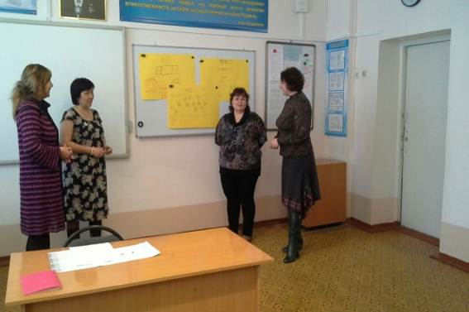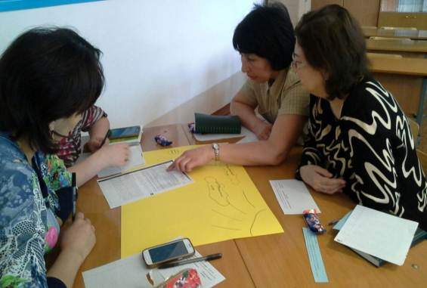
Исследовательская беседа Кумулятивная беседа

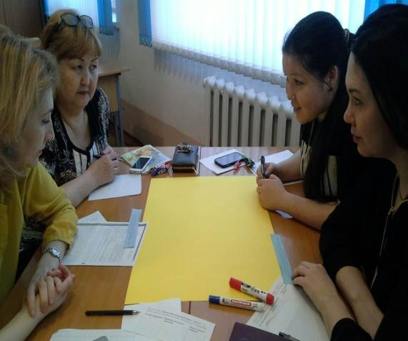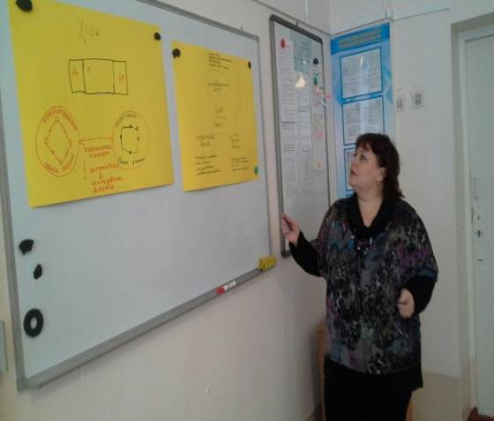
Тренинг «Интервью о себе» Защита постера «Беседа- дебаты»
Коуч Асылова Р.Б. (учитель 1 уровня) «Как создание коллаборативной среды способствует повышению эффективности обучения?»
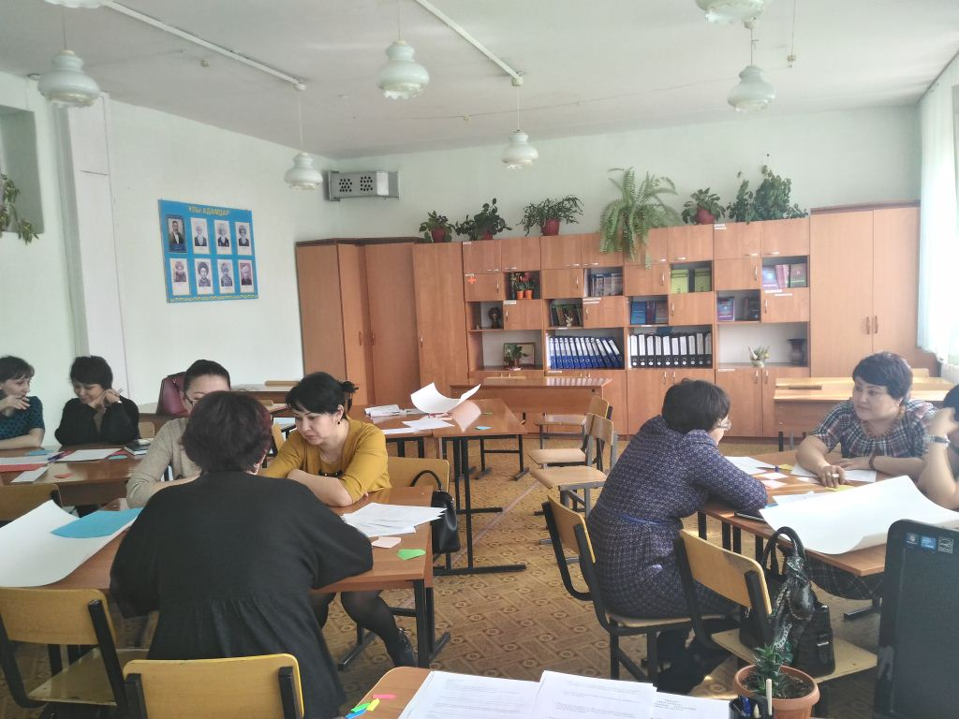

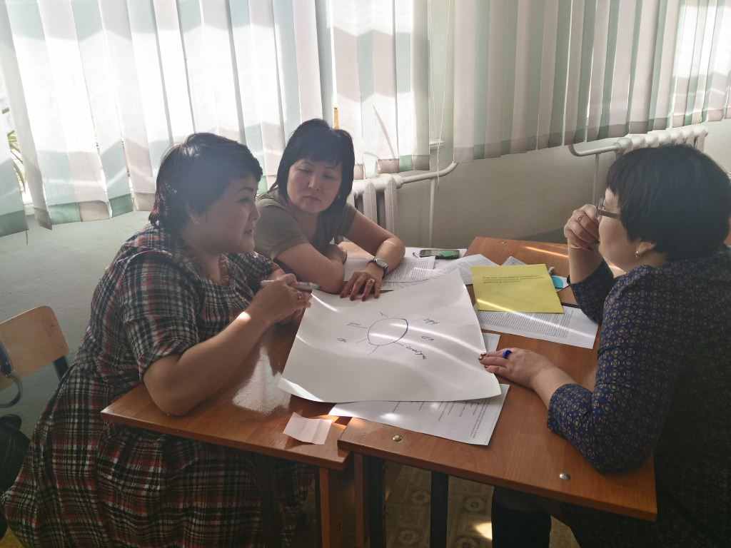
Составление пошагового решения проблемы создания коллаборативной среды

Как правильно распределить роли в группе?
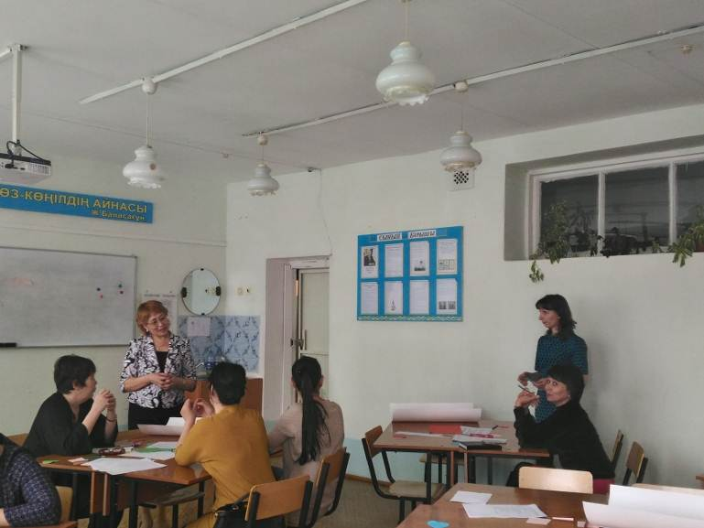
Подведение итогов

Коуч Орел Е.М. (учитель 2 уровня) «Как активизировать критическое мышление младших школьников в условиях современного урока?»
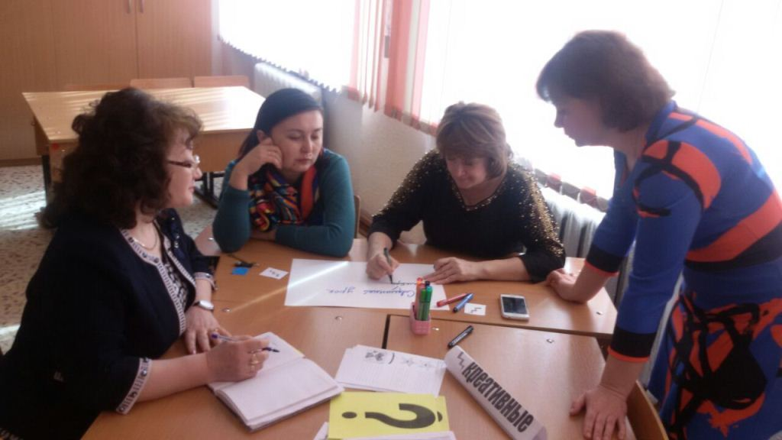
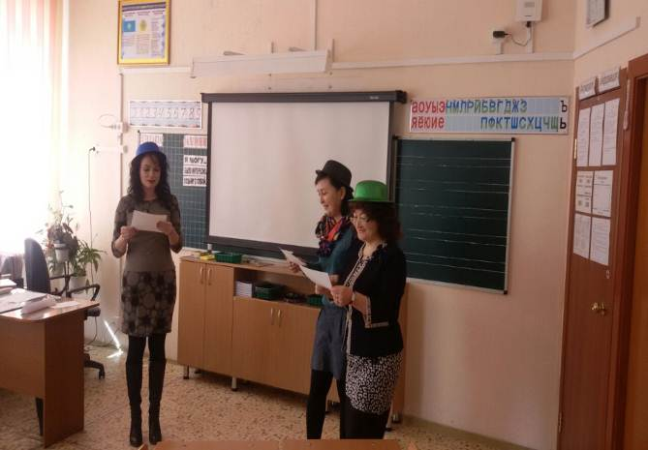
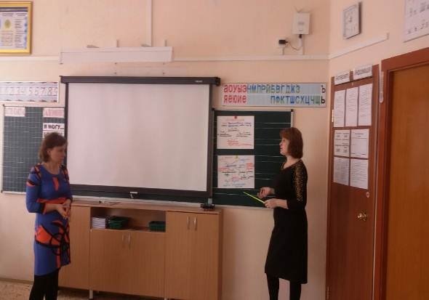
Коучинг «Интеллект в контексте возрастных особенностей школьников»

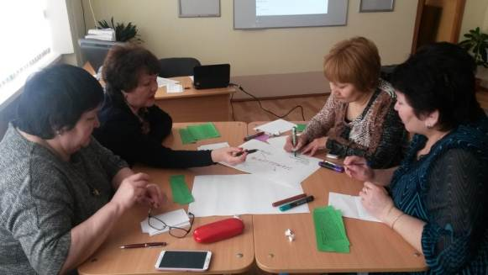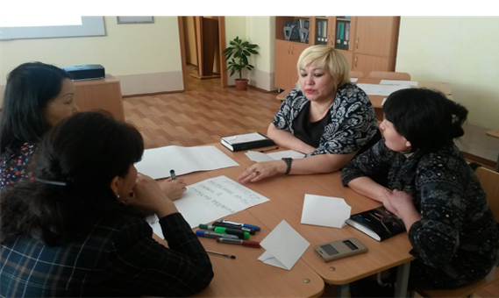
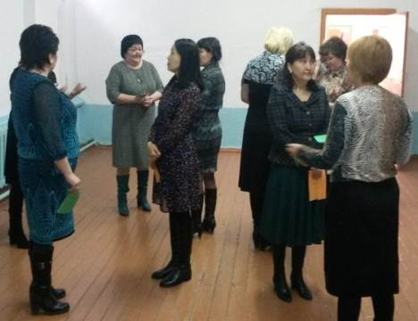
Работа в группе по составлению кластера «Интеллект».
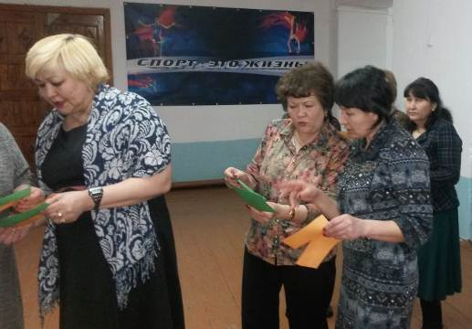
Игра «найди пару». Интерактивная форма изучения типов интеллекта и видов деятельности.
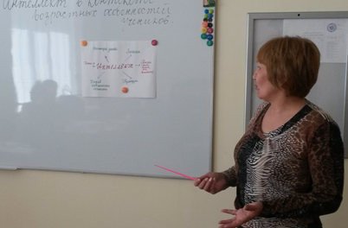
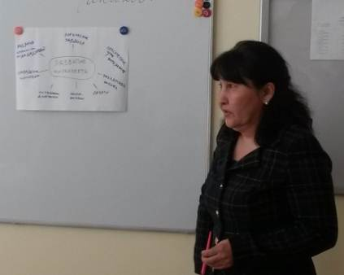
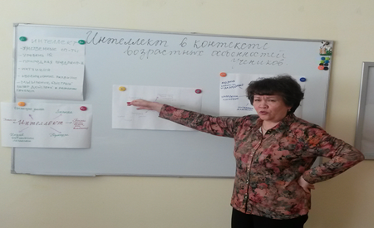

«Как развивать интеллект школьников с учетом их возрастных особенностей?»
«Как учитывать виды интеллекта при планировании урока?»
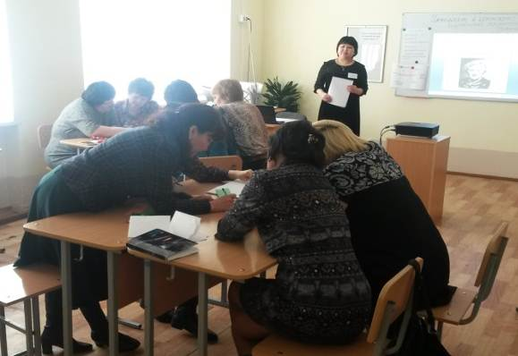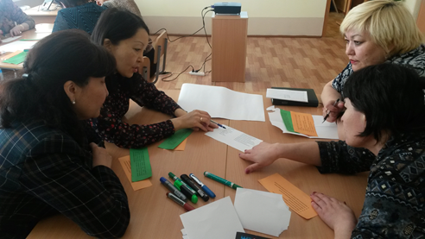
Тренинг «Знаменитые люди и их интеллект».
Коуч Белоусова Е.Ф.(учитель 2 уровня) «Почему в современной школе требуется распределенное лидерство?»
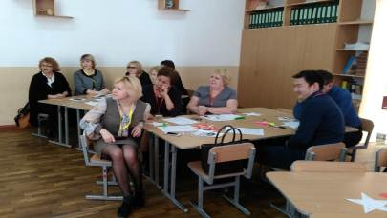

Активный обмен мнениями

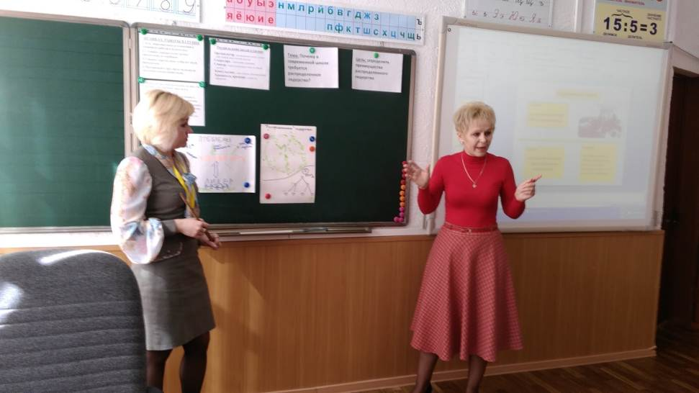

Защита постера
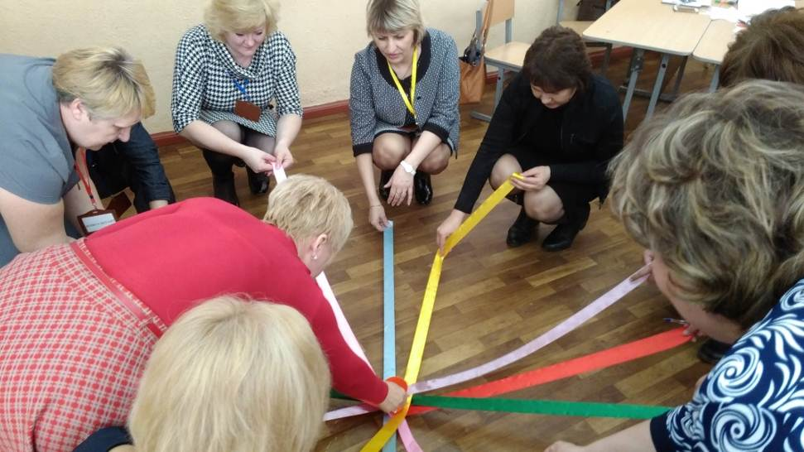
Выбор лидера

